

**"Шығыс Қазақстан облысы аумағында таралатын шетелдік мерзімді баспасөз басылымдарын есепке алу" мемлекеттік көрсетілетін қызмет регламентін бекіту туралы**

***Күшін жойған***

Шығыс Қазақстан облысы әкімдігінің 2014 жылғы 15 сәуірдегі N 106 қаулысы. Шығыс Қазақстан облысының Әділет департаментінде 2014 жылғы 20 мамырда N 3340 болып тіркелді. Күші жойылды - Шығыс Қазақстан облысы әкімдігінің 2015 жылғы 28 шілдедегі N 183 қаулысымен

      РҚАО-ның ескертпесі.  
      Құжаттың мәтінінде түпнұсқаның пунктуациясы мен орфографиясы сақталған.  
      Ескерту. Күші жойылды - Шығыс Қазақстан облысы әкімдігінің 28.07.2015 N 183 қаулысымен (алғашқы ресми жарияланған күнінен кейін күнтізбелік он күн өткен соң қолданысқа енгізіледі).  
      "Қазақстан Республикасындағы жергілікті мемлекеттік басқару және өзін-өзі басқару туралы" Қазақстан Республикасының 2001 жылғы 23 қаңтардағы Заңының 27-бабының 2-тармағына, "Мемлекеттік көрсетілетін қызметтер туралы" Қазақстан Республикасының 2013 жылғы 15 сәуірдегі Заңының 16-бабына, "Ақпарат саласындағы мемлекеттік көрсетілетін қызметтер стандарттарын бекіту туралы" Қазақстан Республикасы Үкіметінің 2014 жылғы 5 наурыздағы № 180 қаулысына сәйкес Шығыс Қазақстан облысының әкімдігі **ҚАУЛЫ ЕТЕДІ:**  
      1. Қоса беріліп отырған "Шығыс Қазақстан облысы аумағында таралатын шетелдік мерзімді баспасөз басылымдарын есепке алу" мемлекеттік көрсетілетін қызмет регламенті бекітілсін.  
      2. Осы қаулы алғашқы ресми жарияланған күнінен кейін күнтізбелік он күн өткен соң қолданысқа енгізіледі, бірақ "Ақпарат саласындағы мемлекеттік көрсетілетін қызметтер стандарттарын бекіту туралы" Қазақстан Республикасы Үкіметінің 2014 жылғы 5 наурыздағы № 180 қаулысының қолданысқа енгізілуінен бұрын емес.

|  |  |
| --- | --- |
| *Облыс әкімі* | *Б. Сапарбаев* |

|  |  |
| --- | --- |
|  | Шығыс Қазақстан облысы әкімдігінің  2014 жылғы "15" сәуірдегі  № 106 қаулысымен бекітілген |

**"Шығыс Қазақстан облысы аумағында таралатын шетелдік мерзімді баспасөз басылымдарын есепке алу" мемлекеттік көрсетілетін қызмет регламенті**  
**1. Жалпы ережелер**

      1. "Шығыс Қазақстан облысы аумағында таралатын шетелдік мерзімді баспасөз басылымдарын есепке алу" мемлекеттік көрсетілетін қызметінің (бұдан әрі – мемлекеттік қызмет) қызмет берушісі Шығыс Қазақстан облысының ішкі саясат басқармасы (бұдан әрі – қызмет беруші) болып табылады.  
      Өтініштерді қабылдау және мемлекеттік қызмет көрсету нәтижелерін беру:  
      1) қызмет беруші;   
      2) Қазақстан Республикасы Көлік және коммуникация министрлігінің Мемлекеттік қызметтерді автоматтандыруды бақылау және xалыққа қызмет көрсету орталықтарының қызметін үйлестіру комитетінің "Халыққа қызмет көрсету орталығы" шаруашылық жүргізу құқындағы республикалық мемлекеттік кәсіпорны (бұдан әрі – ХҚО);   
      3) www.egov.kz "электрондық үкімет" веб-порталы (бұдан әрі – ЭҮП) арқылы жүзеге асырылады.   
      2. Мемлекеттік қызмет көрсету нысаны – электрондық (ішінара автоматтандырылған) және (немесе) қағаз түрінде.  
      3. Мемлекеттік қызмет көрсетудің нәтижесі – облыс аумағында таралатын шетелдiк мерзiмдi баспасөз басылымдарын есепке алу туралы анықтама.  
      Мемлекеттік қызмет көрсету нәтижесін ұсыну нысаны – электрондық және (немесе) қағаз түрінде.  
      Анықтаманы қағаз тасымалдаушыда алуға өтініш берілген жағдайда, мемлекеттік қызмет нәтижесі электрондық форматта ресімделеді, басып шығарылады және мөрмен және қызмет берушінің уәкілетті адамының қолымен расталады.

**2. Мемлекеттік қызмет көрсету процесінде көрсетілетін қызметті**  
**берушінің құрылымдық бөлімшелерінің (қызметкерлерінің) іс-қимыл**  
**тәртібін сипаттау**

      4. Мемлекеттік қызмет көрсету бойынша рәсімді (іс-қимылды) бастауға көрсетілетін қызмет алушының өтінішінің немесе ЭҮП арқылы берілген электрондық сұрау салуының болуы негіздеме болып табылады.  
      5. Мемлекеттік қызмет көрсету процесінің құрамына кіретін рәсімдердің (іс-қимылдардың) мазмұны, орындалу ұзақтығы:  
      1) кеңсе қызметкерінің қызмет алушының өтініші мен Қазақстан Республикасы Үкіметінің 2014 жылғы 5 наурыздағы №180 қаулысымен бекітілген "Облыстың, республикалық маңызы бар қаланың, астананың аумағында таралатын шетелдiк мерзiмдi баспасөз басылымдарын есепке алу" мемлекеттік көрсетілетін қызмет стандартының (бұдан әрі – Стандарт) 9 тармағында қарастырылған құжаттарын қабылдауы және өтініштер журналына тіркеуі, орындалу уақыты – 15 минут;  
      2) қызмет беруші басшысының қызмет алушының өтініші мен құжаттарын қарауы және жауапты бөлімді анықтауы, жауапты бөлім басшысына қарауға беруі, орындалу уақыты – түскен сәттен бастап 15 минутішінде;  
      3) жауапты бөлім басшысының қызмет алушының өтініші мен құжаттарын қарауы, маманды анықтауы және өтініш пен құжаттарды оған орындауға беруі, орындалу уақыты –түскен сәттен бастап 15 минут ішінде;  
      4) бөлім маманының қызмет алушының құжаттарын тексеруі, облыс аумағында таралатын шетелдiк мерзiмдi баспасөз басылымдарын есепке алу туралы анықтаманы немесе мемлекеттік қызмет көрсетуден бас тарту туралы дәлелді жауапты ресімдеуі, орындалу уақыты – қызмет алушының қажетті құжаттарды тапсырған сәттен бастап 8 жұмыс күні ішінде;  
      5) қызмет беруші басшысының облыс аумағында таралатын шетелдiк мерзiмдi баспасөз басылымдарын есепке алу туралы анықтаманы немесе мемлекеттік қызмет көрсетуден бас тарту туралы дәлелді жауапты тексеруі және қол қоюы, орындалу уақыты – 30 минут ішінде;  
      6) кеңсе қызметкерінің қол қойылған облыс аумағында таралатын шетелдiк мерзiмдi баспасөз басылымдарын есепке алу туралы анықтаманы немесе мемлекеттік қызмет көрсетуден бас тарту туралы дәлелді жауапты қызмет алушыға беруі.  
      Мемлекеттік қызмет көрсету мерзімі көрсетілетін қызметті берушіге, ХҚО-ға құжаттар топтамасы тапсырылған сәттен бастап, сондай-ақ порталға өтініш берген кезде – 10 (он) жұмыс күні. ХҚО-ға өтініш берген кезде құжаттардың қабылданған күні мемлекеттік қызмет көрсету мерзіміне кірмейді.  
      6. Осы Регламенттің 5 тармағында көрсетілген 1-іс-қимыл бойынша көрсетілетін мемлекеттік қызмет рәсімінің (іс-қимылының) нәтижесі тіркелген құжаттар болып табылады, олар осы Регламенттің 5 тармағында көрсетілген 2-іс-қимылды орындауды бастау үшін негіз болады.  
      Осы Регламенттің 5 тармағында көрсетілген 2-іс-қимыл бойынша көрсетілетін мемлекеттік қызмет рәсімінің (іс-қимылының) нәтижесі қызмет беруші басшысының қарары болып табылады, ол осы Регламенттің 5 тармағында көрсетілген 3-іс-қимылды орындауды бастау үшін негіз болады.  
      Осы Регламенттің 5 тармағында көрсетілген 3-іс-қимыл бойынша көрсетілетін мемлекеттік қызмет рәсімінің (іс-қимылының) нәтижесі жауапты бөлім басшысының қарары болып табылады, ол осы Регламенттің 5 тармағында көрсетілген 4-іс-қимылды орындауды бастау үшін негіз болады.  
      Осы Регламенттің 5 тармағында көрсетілген 4-іс-қимыл бойынша көрсетілетін мемлекеттік қызмет рәсімінің (іс-қимылының) нәтижесі ресімделген облыс аумағында таралатын шетелдiк мерзiмдi баспасөз басылымдарын есепке алу туралы анықтама немесе мемлекеттік қызмет көрсетуден бас тарту туралы дәлелді жауап болып табылады, ол осы Регламенттің 5 тармағында көрсетілген 5-іс-қимылды орындауды бастау үшін негіз болады.   
      Осы Регламенттің 5 тармағында көрсетілген 5-іс-қимыл бойынша көрсетілетін мемлекеттік қызмет рәсімінің (іс-қимылының) нәтижесіқол қойылған облыс аумағында таралатын шетелдiк мерзiмдi баспасөз басылымдарын есепке алу туралы анықтама немесе мемлекеттік қызмет көрсетуден бас тарту туралы дәлелді жауап болып табылады, ол осы Регламенттің 5 тармағында көрсетілген 6-іс-қимылды орындауды бастау үшін негіз болады.   
      Осы Регламенттің 5 тармағында көрсетілген 6-іс-қимыл бойынша көрсетілетін мемлекеттік қызмет рәсімінің (іс-қимылының) нәтижесі облыс аумағында таралатын шетелдiк мерзiмдi баспасөз басылымдарын есепке алу туралы анықтаманы немесе мемлекеттік қызмет көрсетуден бас тарту туралы дәлелді жауапты қызмет алушыға беру болып табылады.

**3. Мемлекеттік қызмет көрсету процесінде көрсетілетін қызмет**  
**берушінің құрылымдық бөлімшелерінің (қызметкерлерінің) өзара**  
**іс-қимыл тәртібін сипаттау**

      7. Мемлекеттік қызмет көрсету процесіне қатысатын қызмет берушінің құрылымдық бөлімшелерінің (қызметкерлерінің) тізбесі:  
      1) кеңсе қызметкері;  
      2) басшы;  
      3) жауапты бөлім басшысы;  
      4) бөлім маманы.  
      8. Мемлекеттік қызмет көрсетуге қажетті рәсімдердің (іс-қимылдардың) сипаттамасы:  
      1) кеңсе қызметкерінің қызмет алушының өтініші мен Стандарттың 9 тармағында қарастырылған құжаттарын қабылдауы және өтініштер журналына тіркеуі, орындалу уақыты –15 минут;  
      2) қызмет беруші басшысының қызмет алушының өтініші мен құжаттарын қарауы және жауапты бөлімді анықтауы, жауапты бөлім басшысына қарауға жіберуі, орындалу уақыты – түскен сәттен бастап 15 минут ішінде;   
      3) жауапты бөлім басшысының қызмет алушының өтініші мен құжаттарын қарауы, маманды анықтауы және өтініш пен құжаттарды оған орындауға жіберуі, орындалу уақыты – түскен сәттен бастап 15 минут ішінде;  
      4) бөлім маманының қызмет алушының құжаттарын тексеруі, облыс аумағында таралатын шетелдiк мерзiмдi баспасөз басылымдарын есепке алу туралы анықтаманы немесе мемлекеттік қызмет көрсетуден бас тарту туралы дәлелді жауапты ресімдеуі, орындалу уақыты – қызмет алушының қажетті құжаттарды тапсырған сәттен бастап 8 жұмыс күні ішінде;  
      5) қызмет беруші басшысының облыс аумағында таралатын шетелдiк мерзiмдi баспасөз басылымдарын есепке алу туралы анықтаманы немесе мемлекеттік қызмет көрсетуден бас тарту туралы дәлелді жауапты тексеруі және қол қоюы, орындалу уақыты – 30 минут ішінде;  
      6) кеңсе қызметкерінің қол қойылған облыс аумағында таралатын шетелдiк мерзiмдi баспасөз басылымдарын есепке алу туралы анықтаманы немесе мемлекеттік қызмет көрсетуден бас тарту туралы дәлелді жауапты қызмет алушыға беруі.  
      Рәсімдердің (іс-қимылдардың) реттілігін сипаттау, осы Регламентке 1 қосымшаға сәйкес, әрбір рәсімді (іс-қимылды) өту блок-схемасында көрсетілген.

**4. Халыққа қызмет көрсету орталығымен өзара іс-қимыл тәртібін,**  
**сондай-ақ мемлекеттік қызмет көрсету процесінде ақпараттық**  
**жүйелерді пайдалану тәртібін сипаттау**

      9. Қызмет алушылар мемлекеттік қызмет алу үшін Стандарттың 9 тармағының талаптарына сәйкес қажетті құжаттарды және ақпараттарды ұсына отырып, ХҚО-ғажүгінеді.  
      ХҚО-ға жүгіну тәртібінің сипаттамасы, қызмет алушының сұрауын өңдеу ұзақтығы, мемлекеттік қызмет көрсету нәтижесін алу тәртібі:  
      1-процесс – мемлекеттік қызметті көрсету үшін ХҚОАЖ-да ХҚО операторын авторлау процесі;  
      1-шарт – ХҚО АЖ-да тіркелген оператор деректерінің түпнұсқалығын логин және пароль немесе ЭЦҚ арқылы тексеру;  
      2-процесс – ХҚО операторының деректерінде талап бұзушылықтардың болуына байланысты ХҚОАЖ-да авторлаудан бас тарту туралы хабарлама қалыптастыру;  
      3-процесс – ХҚО операторының мемлекеттік қызметті таңдауы, қызмет көрсету үшін сұрау салу нысанын экранға шығаруы және оның құрылымы мен форматтық талаптарын ескере отырып, нысанды толтыруы (деректерді енгізу);  
      4-процесс – мемлекеттік қызмет көрсетуге сұрау салудың толтырылған нысанына ХҚО операторының ЭЦҚ арқылы қол қоюы және оператордың алдағы іс-қимылдары жайлы ақпарат алуы;  
      2-шарт – сәйкестендіру деректерінің сәйкестігін (сұрау салуда көрсетілген ЖСН мен ЭЦҚ тіркеу куәлігінде көрсетілген ЖСН арасындағы), ЭЦҚ тіркеу куәлігінің қолданыс мерзімін және ХҚО АЖ-дақайтарып алынған (жойылған) тіркеу куәліктерінің тізімінде болмауын тексеру;  
      5-процесс – оператордың ЭЦҚ түпнұсқалығының расталмауына байланысты сұрау салынған мемлекеттік қызметті көрсетуден бас тарту туралы хабарламаны қалыптастыру;  
      6-процесс – қызмет алушының ЭЦҚ қойылған электрондық құжатты (қызмет алушының сұрау салуын) ЭҮШ/ЭҮӨШ арқылы ЖАО АЖ-ға жіберу және бөлім маманының электрондық мемлекеттік қызметті өңдеуі;  
      7-процесс – бөлім маманының мемлекеттік қызмет көрсетудің нәтижесін (облыс аумағында таралатын шетелдiк мерзiмдi баспасөз басылымдарын есепке алу туралы анықтаманы немесе мемлекеттік қызмет көрсетуден бас тарту туралы дәлелді жазбаша жауапты) қалыптастыруы. Электрондық құжат бөлім маманының ЭЦҚ пайдалану арқылы қалып тастырылады және ХҚО ақпараттық жүйесіне беріледі;  
      8-процесс – ХҚО қызметкерінің мемлекеттік қызмет нәтижесін (облыс аумағында таралатын шетелдiк мерзiмдi баспасөз басылымдарын есепке алу туралы анықтаманы немесе мемлекеттік қызмет көрсетуден бас тарту туралы дәлелді жазбаша жауапты) қызмет алушыға қолма-қол беруі немесе қызмет алушының электрондық мекенжайына жіберу арқылы беруі.  
      Қызмет алушы барлық қажетті құжаттарды ХҚО арқылы тапсырған жағдайда – тиісті құжаттардың қабылданғаны жайлы қолхат өтініштің қабылданғанын растайды, онда мынадай мәліметтер көрсетіледі:  
      1) сұрау салудың номері мен қабылданған күні;   
      2) сұралып тұрған мемлекеттік қызметтің түрі;   
      3) қоса беріліп құжаттардың саны және атаулары;   
      4) құжаттарды беру күні (уақыты) мен орны;   
      5) құжаттарды рәсімдеу үшін өтінішті қабылдаған ХҚО қызметкерінің тегі, есімі, әкесінің аты;   
      6) қызмет алушының тегі, есімі, әкесінің аты, қызмет алушы өкілінің тегі, есімі, әкесінің аты және олардың байланыс телефондары.   
      Мемлекеттік қызметті көрсетуге қатысатын ақпараттық жүйелердің функционалдық өзара іс-қимыл диаграммасы осы Регламентке 2 қосымшада (№ 1диаграмма) көрсетілген.  
      10. Қызмет алушының мемлекеттік қызметті ЭҮП арқылы алуы үшін жүгінуінің тәртібімен рәсімдер реттілігінің сипаттамасы:  
      1-процесс – мемлекеттік қызмет алу үшін қызмет алушының ЭҮП–ға ЖСН/БСН және парольді енгізу процесі (авторлау процесі);  
      1-шарт – тіркелген қызмет алушы туралы деректердің түпнұсқалығын ЭҮП-да ЖИН/БСН және пароль арқылы тексеру;  
      2-процесс – қызмет алушының деректерінде талап бұзушылықтардың болуына байланысты авторлаудан бас тарту туралы ЭҮП хабарламасын қалыптастыру;  
      3-процесс – қызмет алушының мемлекеттік қызметті таңдауы, қызмет көрсету үшін сұрау салу нысанын экранға шығаруы және қызмет алушының оның құрылымы мен форматтық талаптарын ескере отырып, нысанды толтыруы (деректерді енгізу);  
      4-процесс – мемлекеттік қызмет көрсетуге сұрау салудың толтырылған нысанына қызмет алушының ЭЦҚ арқылы қол қоюы;   
      2-шарт – сәйкестендіру деректерінің сәйкестігін (сұрау салуда көрсетілген ЖСН/БСН мен ЭЦҚ тіркеу куәлігінде көрсетілген ЖСН/БСН арасындағы), ЭЦҚ тіркеу куәлігінің қолданыс мерзімін және ЭҮП-дағы қайтарып алынған (жойылған) тіркеу куәліктерінің тізімінде болмауын тексеру;  
      5-процесс – қызмет алушының ЭЦҚ түпнұсқалығының расталмауына байланысты сұрау салынған мемлекеттік қызметті көрсетуден бас тарту туралы хабарлама қалыптастыру;  
      6-процесс – қызмет алушының ЭЦҚ қойылған электрондық құжатты (қызмет алушының сұрау салуын) ЭҮШ/ЭҮӨШ арқылы ЖАО АЖ-ға жіберу және бөлім маманының электрондық мемлекеттік қызметті өңдеуі;  
      7-процесс – бөлім маманының мемлекеттік қызмет көрсетудің нәтижесін (облыстың аумағында таралатын шетелдiк мерзiмдi баспасөз басылымдарын есепке алу туралы анықтаманы немесе мемлекеттік қызмет көрсетуден бас тарту туралы дәлелді жазбаша жауапты) қалыптастыруы. Электрондық құжат бөлім маманының ЭЦҚ пайдалану арқылы қалып тастырылады және ЭҮП жеке кабинетке беріледі.  
      Мемлекеттік қызмет көрсетуге қатысатын ақпараттық жүйелердің функционалдық өзара іс-қимыл диаграммасы осы Регламентке2 қосымшада (№ 2 диаграмма) көрсетілген.  
      11. Қызмет беруші арқылы мемлекеттік қызмет көрсету кезінде қызмет берушінің өңдеу тәртібі мен рәсімдер реттілігінің сипаттамасы:  
      1-процесс – бөлім маманының мемлекеттік қызмет алу үшін ЖАО АЖ-ға ЖСН және парольді енгізу процесі (авторлау процесі);  
      1-шарт – тіркелген бөлім маманы туралы деректердің түпнұсқалығын ЖАО АЖ-да ЖСН және пароль арқылы тексеру;  
      2-процесс – бөлім маманы деректерінде талап бұзушылықтардың болуына байланысты авторлаудан бастарту туралы ЖАО АЖ хабарламасын қалыптастыру;  
      3-процесс – бөлімнің жауапты маманының мемлекеттік қызметті таңдауы, қызмет көрсету үшін сұрау салу нысанын экранға шығаруы және оның құрылымы мен форматтық талаптарын ескере отырып, нысанды толтыруы (деректерді енгізу);   
      4-процесс – мемлекеттік қызмет көрсетуге сұрау салудың толтырылған нысанына бөлім маманының ЭЦҚ арқылы қол қоюы;  
      2-шарт – сәйкес тендіру деректерінің сәйкестігін (сұрау салуда көрсетілген ЖСН мен ЭЦҚ тіркеу куәлігінде көрсетілген ЖСН арасындағы), ЭЦҚ тіркеу куәлігінің қолданыс мерзімін және ЖАО АЖ-да қайтарып алынған (жойылған) тіркеу куәліктерінің тізімінде болмауын тексеру;  
      5-процесс – бөлім маманының ЭЦҚ түпнұсқалығының расталмауына байланысты сұрау салынған мемлекеттік қызметті көрсетуден бас тарту туралы хабарлама қалыптастыру;  
      6-процесс – бөлім маманының мемлекеттік қызметті өңдеуі;  
      7-процесс – бөлім маманының мемлекеттік қызмет көрсету нәтижесін қалыптастыруы (облыс аумағында таралатын шетелдiк мерзiмдi баспасөз басылымдарын есепке алу туралы анықтаманы немесе мемлекеттік қызмет көрсетуден бас тарту туралы дәлелді жазбаша жауапты). Электрондық құжат бөлім маманының ЭЦҚ пайдаланылып қалып тастырылады;  
      8-процесс – бөлім маманының мемлекеттік қызмет нәтижесін (облыс аумағында таралатын шетелдiк мерзiмдi баспасөз басылымдарын есепке алу туралы анықтаманы немесе мемлекеттік қызмет көрсетуден бас тарту туралы дәлелді жазбаша жауапты) қызмет алушыға қолма-қол беруі немесе қызмет алушының электрондық мекенжайына жіберу арқылы беруі.  
      Мемлекеттік қызметті көрсетуге қатысатын ақпараттық жүйелердің функционалдық өзара іс-қимыл диаграммасы осы Регламентке 2 қосымшада (№ 3 диаграмма) көрсетілген.  
      Ескерту.  
      Аббревиатуралардың толық жазылуы:  
      ЭЦҚ – электрондық цифрлық қолтаңба;  
      ЭҮП – электрондық үкімет порталы;  
      БСН – бизнес-сәйкестендіру нөмірі;  
      ЖСН – жеке сәйкестендіру нөмірі;   
      ЖАО АЖ – жергілікті атқарушы органдардың ақпараттық жүйесі;  
      ҰКО АЖ – ұлттық куәландыру орталығының ақпараттық жүйесі;  
      ХҚО АЖ – Халыққа қызмет көрсету орталығының ақпараттық жүйесі;  
      ЭҮШ – электрондық үкімет шлюзі;  
      ЭҮӨШ – электрондық үкіметтің өңірлік шлюзі.  
 

|  |  |
| --- | --- |
|  | "Шығыс Қазақстан облысы аумағында  таралатын шетелдік мерзімді баспасөз  басылымдарын есепке алу" мемлекеттік  көрсетілетін қызмет регламентіне  1 қосымша |

**Әрбір іс-қимылды (рәсімді) өту блок-схемасы**

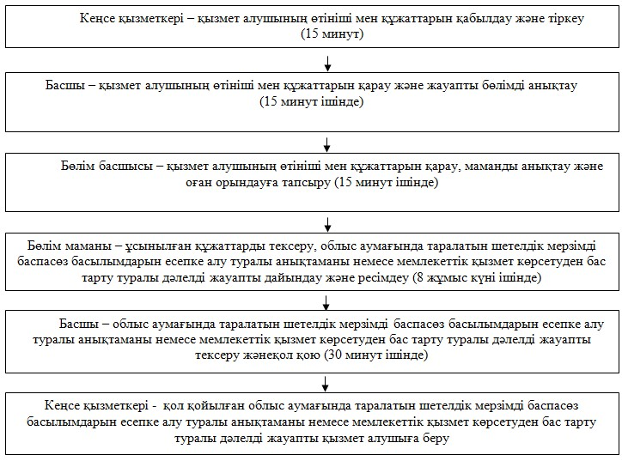

|  |  |
| --- | --- |
|  | "Шығыс Қазақстан облысы аумағында таралатын  шетелдік мерзімді баспасөз басылымдарын есепке алу"  мемлекеттік көрсетілетін қызмет регламентіне  2 қосымша |

**ХҚО АЖ арқылы мемлекеттік қызмет көрсету кезіндегі**  
**функционалдық өзара іс-қимылдың**  
**№ 1 диаграммасы**

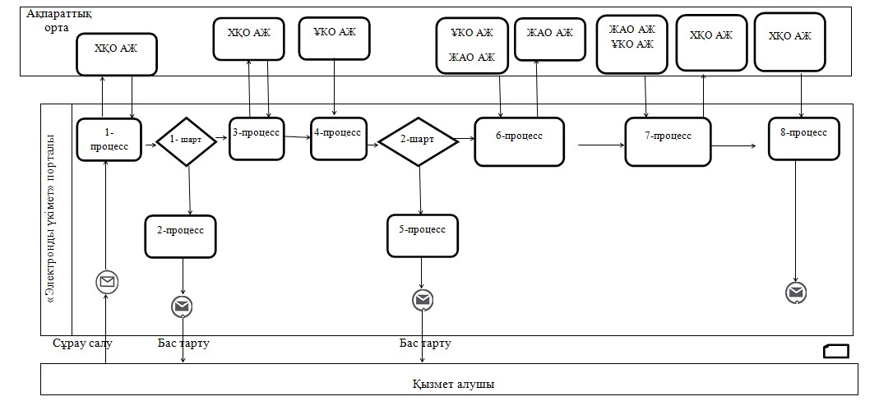

**ЭҮП арқылы мемлекеттік қызмет көрсету кезіндегі функционалдық**  
**өзара іс-қимылдың № 2 диаграммасы**

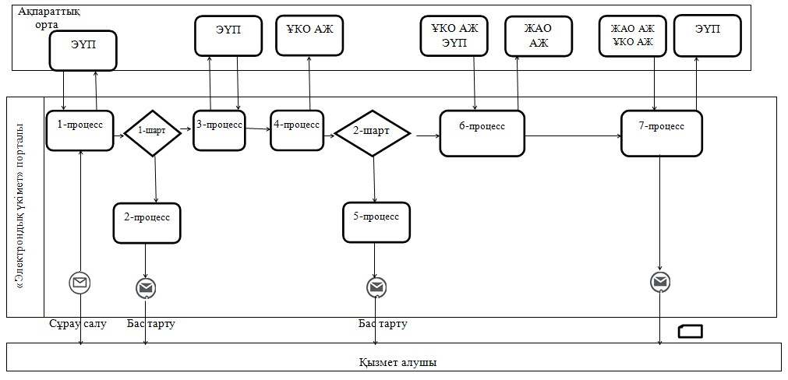

**Қызмет беруші арқылы мемлекеттік қызмет көрсету кезіндегі**  
**функционалдық өзара іс-қимылдың № 3 диаграммасы**

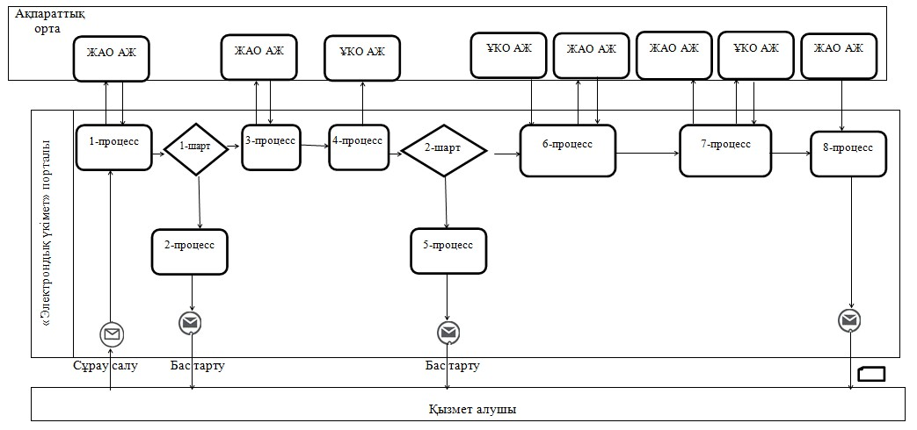

**Шартты белгілер:**

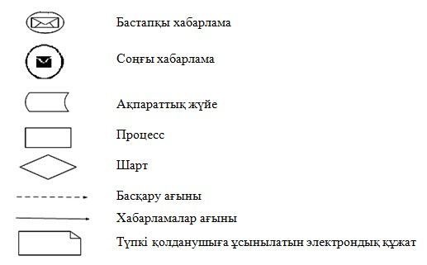

© 2012. Қазақстан Республикасы Әділет министрлігінің «Қазақстан Республикасының Заңнама және құқықтық ақпарат институты» ШЖҚ РМК